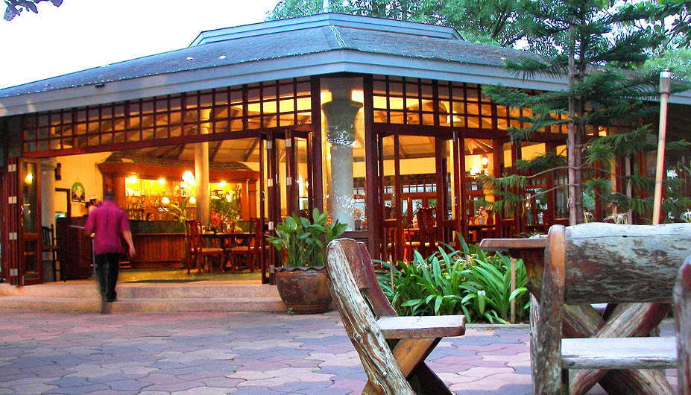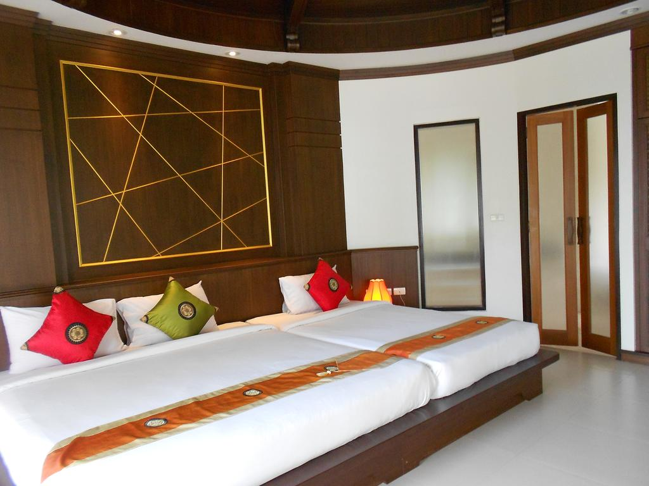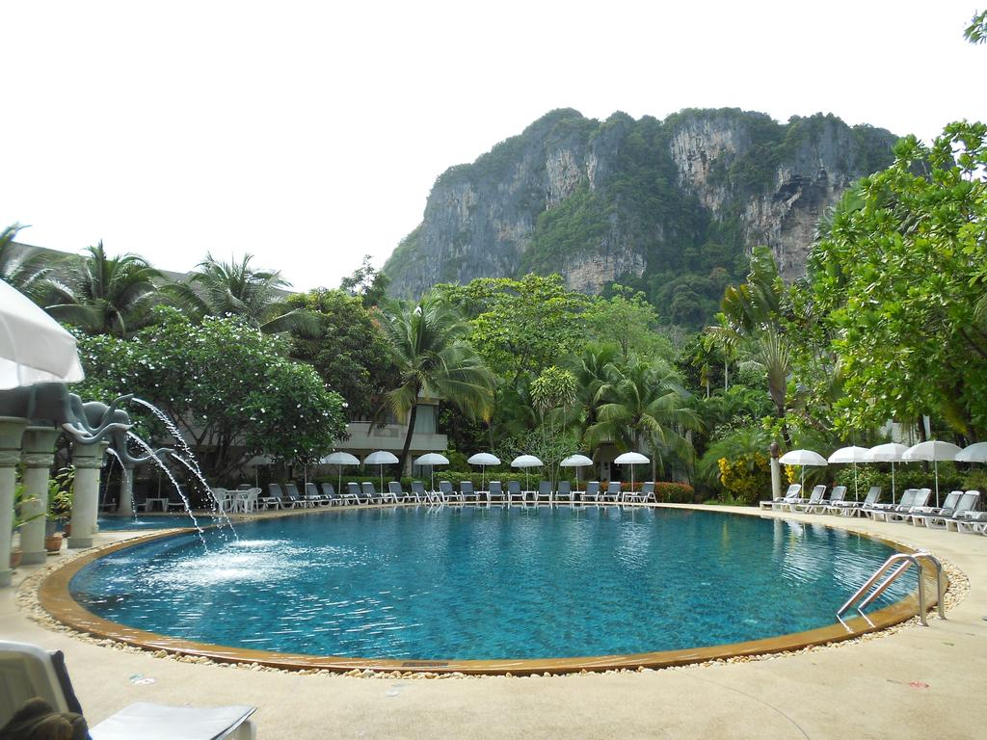

GOLDEN BEACH RESORT 4*, KRABI

TRANSPORT AVION – PLECARI DIN BUCURESTI

Localizare: Golden Beach Resort este situat pe plaja din Aonang, cu vedere spectaculoasa la Marea Andaman si cu vedere pitoreasca la munte in partea opusa. Situat pe malul Marii Andaman, Krabi este recunoscut ca fiind unul dintre cele mai frumoase locuri din sudul Thailandei, cu stancile sale calcaroase uimitoare care ies la suprafata apei. Exista peste 130 de insule in imprejurimile sale, inclusiv Insula Phi Phi renumita pentru frumusețea sa si filmul "Plaja" cu Leonardo Di Caprio.

Facilitati hotel: Piscina exterioara, gradina, room service, masaj si tratamente corporale, serviciu medical, birou turism, serviciu inchiriere barci si masini, parcare, sporturi nautice, trekking cu elefantul, rezervare bilete avion pentru zboruri interne, serviciu de spalatorie.

Facilitati camere: Hotelul dispune de un numar de 70 de camere, mobilate confortabil. Acestea sunt situate fie in hotel, fie in bungalouri tradiționale. Fiecare camera are aer condiționat controlat individual, un dus cu cada, articole de toaleta, televiziune prin satelit, IDD telefon, balcon / terasa privata, mini bar si uscator de par.

Site official: http://www.goldenbeach-resort.com/accom.html

Orar de zbor:

Pachete 9 nopti
Dus:
Bucuresti Sambata (09:55) -> (12:25) Istanbul (15:15) -> (04:30) Phuket Duminica
Cluj Napoca Sambata (09:45) -> (12:25) Istanbul (15:15) -> (04:30) Phuket Duminca
Intors:
Phuket Marti (05:50) -> (12:55) Istanbul (19:50) -> (20:05) Bucuresti Marti
Phuket Marti (05:50) -> (13:05) Istanbul (19:50) -> (20:35) Cluj Marti

Pachete 7 nopti
Dus:
Bucuresti Luni (09:55) -> (12:25) Istanbul (15:15) -> (04:30) Phuket Marti
Cluj Napoca Luni (09:45) -> (12:25) Istanbul (15:15) -> (04:30) Phuket Marti
Intors:
Phuket Marti (05:50) -> (12:55) Istanbul (19:50) -> (20:05) Bucuresti Marti
Phuket Marti (05:50) -> (13:05) Istanbul (19:50) -> (20:35) Cluj Marti

